ÖRNEK 21

BELGE DOĞRULAMA VE İLETİŞİM BİLGİSİ ÖRNEKLERİ

Bu belge, güvenli elektronik imza ile imzalanmıştır.
Belge Doğrulama Kodu: GHFZE-COPSG-XOTDZ-GYKQX Belge Doğrulama Adresi: https://www.turkiye.gov.tr/tccb-ebys
Cumhurbaşkanlığı Külliyesi 06560 Beştepe-ANKARA  Telefon No: (0 312) 123 45 67 Faks No: (0 312) 123 45 68  e-Posta: .......................@tccb.gov.tr İnternet Adresi: www.tccb.gov.tr  Kep Adresi: cumhurbaskanligi@hs01.kep.tr | Bilgi için:  Telefon No: | Adı SOYADI  Unvan  (0312) 1234567 | 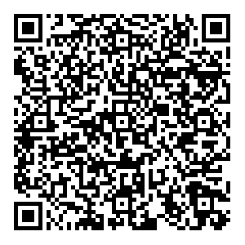
İletişim Bilgisi Bölümünde Bir Kişiye Yer Verilmesi:

İletişim Bilgisi Bölümünde Birden Fazla Kişiye Yer Verilmesi:
Bu belge, güvenli elektronik imza ile imzalanmıştır.
Belge Doğrulama Kodu: GHFZE-COPSG-XOTDZ-GYKQX Belge Doğrulama Adresi: https://www.turkiye.gov.tr/tccb-ebys
Cumhurbaşkanlığı Külliyesi 06560 Beştepe-ANKARA  Telefon No: (0 312) 123 45 67 Faks No: (0 312) 123 45 68  e-Posta: .......................@tccb.gov.tr İnternet Adresi: www.tccb.gov.tr  Kep Adresi: cumhurbaskanligi@hs01.kep.tr | Bilgi için:  Telefon No: | Adı SOYADI  Unvan  (0312) 1234567 | Adı SOYADI  Unvan  (0312) 1234567

Karekodda Bulunması Gereken Asgari Alanlar:

Belgeyi Üreten İdare: Cumhurbaşkanlığı İdari İşler Başkanlığı
Belge Sayısı: E-XXXXXXX-XXX-XXXXXX
Belge Doğrulama Adresi: https://www.turkiye.gov.tr/tccb-ebys
Belge Doğrulama Kodu: ABCDE-FGHIJ-KLMNO-PRSTUV

